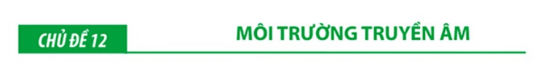

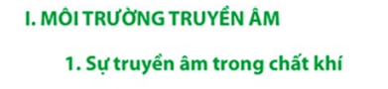

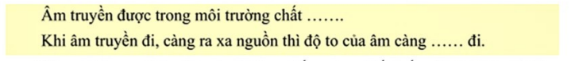

**GIẢM**

**KHÍ**





**RẮN**

**RẮN**

**RẮN**

**KHÍ**









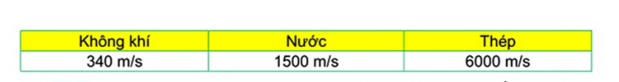

ÂM TRUYỀN TRONG CHẤT RẮN NHANH HƠN ÂM TRUYỀN TRONG CHẤT LỎNG, ÂM TRUYỀN TRONG CHẤT LỎNG NHANH HƠN ÂM TRUYỀN TRONG CHẤT KHÍ.